STARŠÍ ŠKOLNÍ VĚK – BIOLOGIE ČLOVĚKA 2
- Nežijeme, abychom jen jedli. I když – během života sní průměrný člověk:
A: 10 tun potravy
B: 5 tun potravy
C: 20 tun potravy
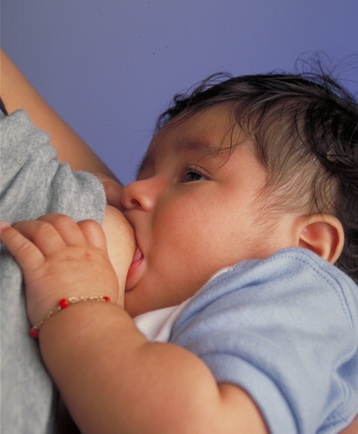
https://upload.wikimedia.org/wikipedia/commons/thumb/1/1e/Breastfeeding_infant.jpg/220px-Breastfeeding_infant.jpg

- K základním živinám v potravě patří cukry, tuky a bílkoviny. Jaké by mělo být správné zastoupení:
A: 60 % cukrů, 25 % tuků, 15 % bílkovin
B: 60 %bílkovin, 25 % tuků, 15 % cukrů
C: 60 % tuků, 25 % cukrů, 15 % bílkovin
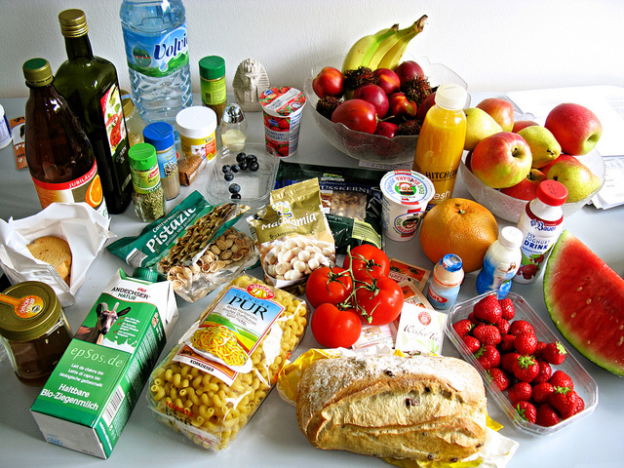
https://upload.wikimedia.org/wikipedia/commons/4/43/Alimentos.jpg
- Jak dlouho přežije člověk bez jídla:
A: 1 týden
B: 4 týdny
C: 5 týdnů
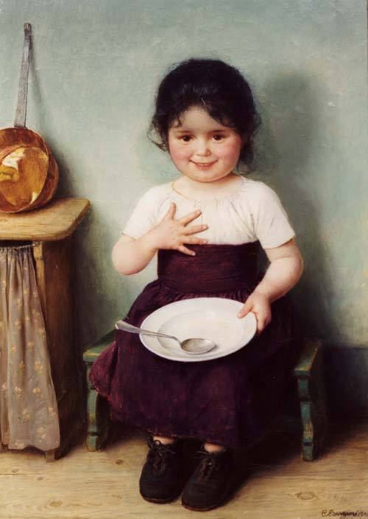
https://upload.wikimedia.org/wikipedia/commons/c/c8/Carl_von_Bergen_M%C3%A4dchen_mit_Teller.jpg

- Nezbytné látky ve výživě jsou také voda, minerální látky a vitamíny.
Jak dlouho přežije člověk bez vody:
A: 5 dnů
B: 2dny
C: 1 týden
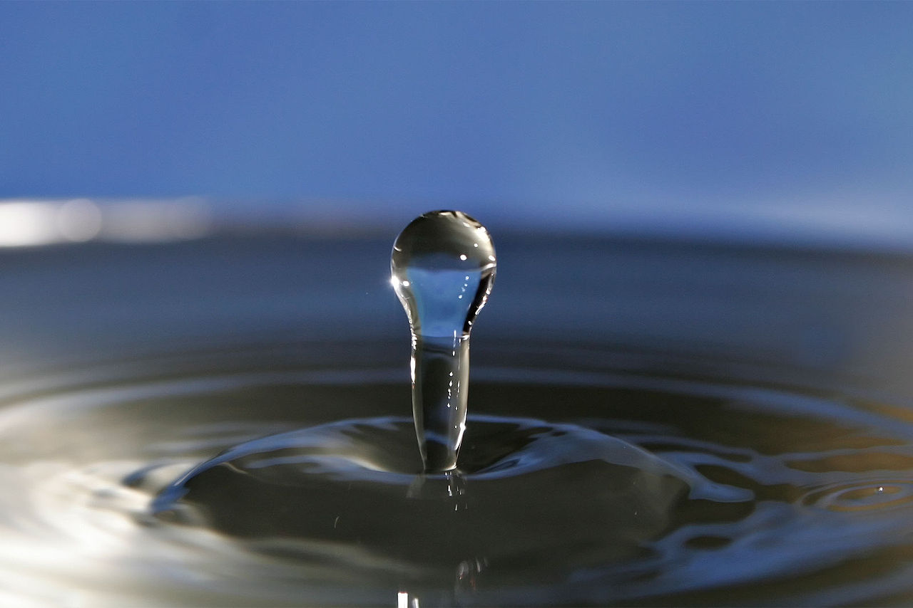
https://upload.wikimedia.org/wikipedia/commons/thumb/f/fc/Water_droplet_blue_bg05.jpg/1280px-Water_droplet_blue_bg05.jpg
- Kolik vody by měl dospělý člověk vypít za jeden den:
A: 1,5 l čisté vody
B: 5 l čisté vody
C: 2 – 3 l čisté vody

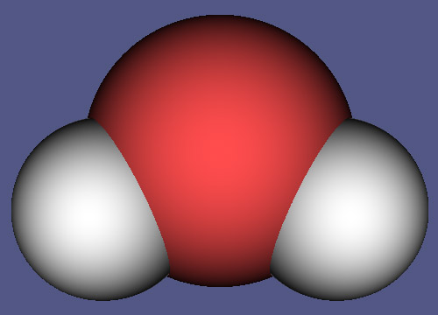

https://upload.wikimedia.org/wikipedia/commons/3/3e/H2O_%28water_molecule%29.jpg

- Minerální látky a vitamíny jsou důležité složky naší potravy. Kde jich je nejvíce:
A: luštěniny, brambory, rýže
B: ryby, zelenina, ovoce, mléko, celozrnné obilniny
C: maso, vejce, mléko

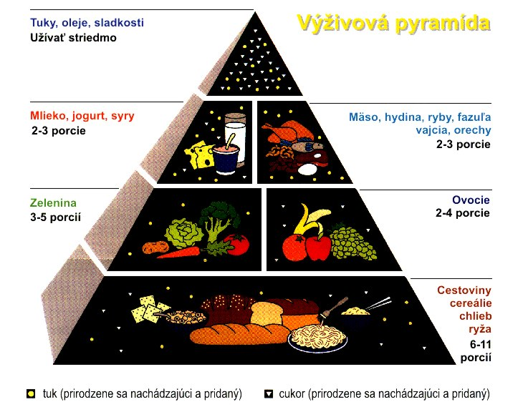
https://upload.wikimedia.org/wikipedia/commons/6/6f/USDA_Food_Pyramid_SK.jpg
- Souhrn všech chemických látkových procesů v těle se nazývá:
A: metalurgie
B: metabolismus
C: metamorfὀza

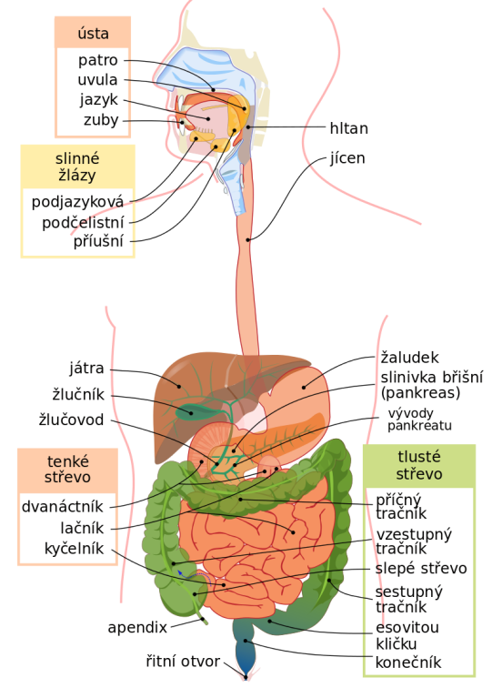

https://upload.wikimedia.org/wikipedia/commons/thumb/7/7c/Digestive_system_diagram_cs.svg/800px-Digestive_system_diagram_cs.svg.png
- Které živiny využívá lidské tělo jako nejvydatnější zdroje energie? Proto si je ukládá do zásoby:
A: tuky
B: cukry
C: vitamíny
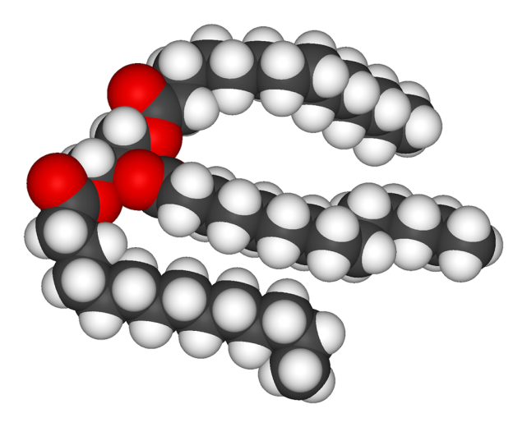
https://upload.wikimedia.org/wikipedia/commons/thumb/6/64/Trimyristin-3D-vdW.png/1024px-Trimyristin-3D-vdW.png
- Lidská kůže je složitý orgán. Zaujímá 7 % tělesné hmotnosti. Skládá se z:
A: kožní sval, kožní tkáň, tuková vrstva
B: pokožka, škára, podkožní vazivo
C: kožní žlázy, vlasy, nehty

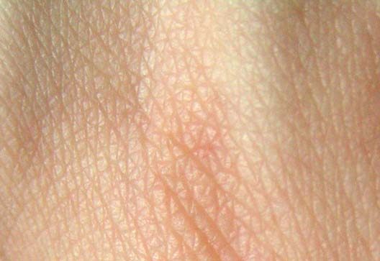
https://upload.wikimedia.org/wikipedia/commons/1/13/Human_skin_structure.jpg

